出國報告（出國類別：參展）

2014越南臺灣高等教育展

服務機關：國立暨南國際大學
姓名職稱：蘇玉龍校長
洪政欣國際長
李信組長
李芬霞專任助理
林志忠教授
派赴國家：越南胡志明市
出國期間：2014/12/4~2014/12/10
報告日期：2014/12/11
摘要

今年(103)本校復辦越南胡志明市臺灣教育中心，本中心於2014年12月5日至12月6日在越南胡志明市人文社會科學大學舉辦2014年越南臺灣高等教育展，本校由蘇玉龍校長領隊，與國際及兩岸事務處洪政欣國際長、僑陸組李信組長、課科所林志忠老師及國際及兩岸事務處國務組李芬霞專任助理，帶領國內38所學校代表前往參與展出。本次越南臺灣高等教育展吸引逾1千5百人前往觀展，藉由此參展宣傳及解說讓越南的學生及家長對臺灣學校有更進一步的認識，進而吸引更多的僑生、外國學生選擇至臺灣就讀。

目錄
壹、目的 1
貳、過程 1
參、心得與建議 4
附錄 5

壹、目的
本校主辦之越南胡志明市臺灣教育中心於103年12月5日至6日舉辦「2014年越南臺灣高等教育展」，共有38所大學校院共襄盛舉展出。 肩負落實僑教政策乃本校設校宗旨之一，另國內少子化問題日趨嚴重，加上 國內招生名額已由教育部總量控管，短期內學生數難有大幅增加的可能性， 宜由外加名額管道如僑生、外國學生等方面著手努力，又本校歷年外國學生來源屬越南學生居多，故應當持續積極吸引更多越南當地優秀學生來校就讀，身為主辦單位及參展學校，更應將臺灣及本校概況、課程特色、優質學習環境及資源等介紹給當地更多的師生、家長認識。

貳、過程
A團：李信組長(12/4-12/9)、李芬霞專任助理(12/4-12/10)
B團：蘇玉龍校長(12/5-12/8)、洪政欣國際長、林志忠教授 (12/5-12/9)
日期 | A團 | B團
12/4(四) | AE1857 臺中-胡志明市 8:00-10:20  前往胡志明市處理教育展前事宜
12/5(五) | 早上接機，下午布展及開展。 | AE1857 臺中-胡志明市 8:00-10:20  早上抵達胡志明市，下午布展及開展。
12/6(六) | 教育展
12/7(日) | 胡志明市文化參訪
12/8(一) | 參訪越南大學 | 返臺  AE1858 胡志明市-臺中 11:20-15:30
12/9(二) | 處理教育展後事宜  返臺AE1858 胡志明市-臺中 11:20-15:30 | 返臺  AE1858 胡志明市-臺中 11:20-15:30
12/10(三) | 返臺  AE1858 胡志明市-臺中 11:20-15:30

第一天(12/4)
上午10:20準時抵達胡志明市，隨即前往臺教中心辦公室與當地工作人員及駐外單位陳郁仁副參事洽談教育展流程細節。會議結束後前往Dong Travel旅行社洽談參展團行程細節，直到晚上8點才回到飯店check in。

第二天(12/5)
早上9點與旅行社導遊一同前往機場迎接各校參展人員，共3輛巴士接機，直到11:00才將所有75位參展人員全部接完機到餐廳用餐，於13:00抵達展場布置。
教育展開幕式於14:45舉行，越南方面的貴賓有臺灣事務委員會蘇國俊秘書長、峴港市外務處梁明森處長、胡志明市人文社會科學大學吳氏芳蘭副校長，臺灣方面的貴賓有駐胡志明市臺北經濟文化辦事處梁光中處長、陳郁仁副參事，參展學校代表則由國立暨南國際大學蘇玉龍校長代表致詞。開幕式由人社大學生的藝文表演開場，各位貴賓依次上台致詞，最後由各位貴賓剪綵完成開幕式，宣告此次教育展正式開展。
今天的展覽時間是14:00到17:30，期間有2次抽獎活動，中間穿插文藝表演，展覽在熱絡的氣氛中進行到17:30才結束，各校代表搭上旅行社準備的巴士返回飯店CHECK IN，稍事休息後前往西貢河上的郵輪餐廳用餐，在欣賞西貢河夜景中洗滌這一天疲憊的身心。之後回到飯店休息準備迎接第二天的展覽。

第三天(12/6)：
早上8點前往展場，9點準時開展。這時已經有很多越南學生等在攤位準備與各校洽談。這一天跟前一天同樣有文藝表演及5場抽獎活動，14:00到17:30在展場樓上同時舉行臺商的就業展，這是這次教育展的特色，就是結合臺商的就業展，對越南學生展示來臺灣留學不只能在臺灣學習取得學位，返國後更能順利找到好工作。今天的摸獎大獎是華航贊助的越南臺灣來回機票2張，因此吸引了很多越南學生前來觀展。
展覽到17:30準時結束，參展人員先返回飯店梳洗後再到Da Nam Hotel參加與留臺校友會一起舉辦的聯誼晚宴，共席開22桌，也邀請了人社大的武文連校長及鴻龐大學的阮輝碧校長參與宴席，大家在輕鬆愉快的晚宴中相互認識交流，晚宴在21:00結束。

第四天(12/7)
早上8:15從飯店出發開始這一天的胡志明市文化參訪，參訪的景點有總統府、紅教堂、郵政總局、歌劇院、戰爭博物館、中國城的歷史古蹟媽祖廟，並欣賞了越南傳統表演-水上木偶秀，讓大家對越南的歷史及生活有了更進一步的認識，將來會更了解越南學生的成長背景並給予準確的輔導及協助。

第五天(12/8)
早上8:15從飯店出發前往經濟大學，展開一天的參訪之旅。
8:30抵達經濟大學後，各校代表被引導到會議室，就座後由該校國際長介紹該校，緊接著由副校長回答各校代表的問題，蘇玉龍校長也介紹代表團及表達臺灣學校欲積極與越南學校合作的意願。座談會在各校致贈紀念品後結束，接著由該校代表帶隊參觀學校，在2樓接待廳再由該校校長回贈各校代表紀念品，參訪在1樓的團體合照後結束，之後到餐廳用午餐，直到12:20再度出發前往胡志明市臺灣學校參訪。
下午1:00抵達胡志明市臺灣學校，該校蕭穗珍校長帶領各主任在門口迎接我們，之後一路導覽該校直到曉禮堂坐定位後再由蕭校長簡報該校給各校代表認識臺灣學校。簡報後各校代表致贈紀念品，直到14:20該校高中部學生才進到禮堂與各校展開對談活動，每位學生都是有備而來，紛紛針對自己有興趣的學校展開提問，而各校也趁這機會宣傳學校並進行招生。整個活動於15:00結束，再趕赴孫德勝大學參訪。
下午3:30抵達孫德勝大學，陳郁仁副參事及該校國際長Dr. Dao已在門口迎接我們，並有該校親善大使列隊歡迎各校代表，顯示出該校的重視及用心安排。引導各校代表到會議室，首先由該校副校長致歡迎詞，緊接著由國際處人員介紹該校特色，再由康寧大學鄭副校長代表上台致詞，之後進行相互致贈紀念品儀式。
結束後開始校園導覽，分別參觀該校的服裝設計系、電腦實驗室、可容納2000人的演奏廳、觀光系模擬飯店房間、學生宿舍、體育館及體育場。該校成立17年，還在不斷興建教學大樓及充實教學設備，其國際化程度也是超過一般國家大學，讓我們見識到越南大學快速成長的一面。參訪在17:30結束，大家互相交流交換名片，以便日後再繼續聯繫。

第六天(12/9)
洪政欣國際長、李信組長及林志忠教授搭乘華信航空AE1858 胡志明市-臺中 11:20-15:30返臺。
李芬霞專任助理則前往越南胡志明市臺灣教育中心辦公室與當地工作人員處理教育展後續工作，直到16:00才返回飯店。

第七天(12/9)
李芬霞專任助理搭乘華信航空AE1858 胡志明市-臺中 11:20-15:30返臺。

參、心得與建議
此次教育展為本校胡志明市臺灣教育中心第一次舉辦的海外教育展，有些宣傳方法及行程規劃模式建議可於往後續辦展覽採用：
- 教育展的宣傳：此次教育展的宣傳以網路為主，透過臺教中心官網及
臉書廣告，平面媒體方面，在當地三家報紙(tuoi tre, giao duc及西貢解
放日報)刊登廣告，並另外印製4000分A3海報發送到各個當地學校、
臺商企業、華語中心及相關單位。因此得以吸引1500個參觀人次，將
來在越南宣傳活動可以遵循這個宣傳模式以達到效果。
- 參訪當地學校：這次藉由教育展的機會帶領各大學代表參訪經濟大學
及孫德勝大學，各校反應良好，尤其是對首次到越南參展的學校，能
趁此機會認識 越南大學的國際處人員並了解當地大學的運作狀況，日
後持續連繫以與該 校簽訂學術交流合作協議進而開啟實質合作交流。

附錄
活動紀錄照片
照片 | 活動說明
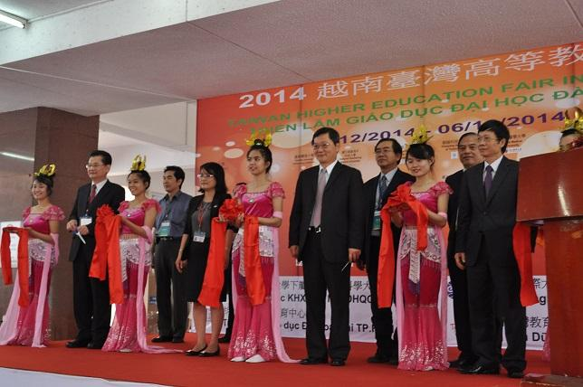 | 12月5日教育展開幕式剪綵
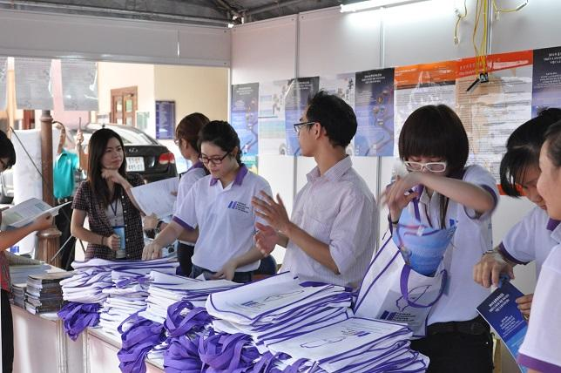 | 12月5日臺教中心工作人員準備觀展手冊及贈品
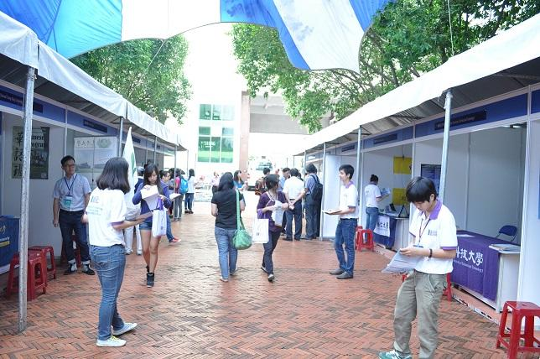 | 教育展展場照片
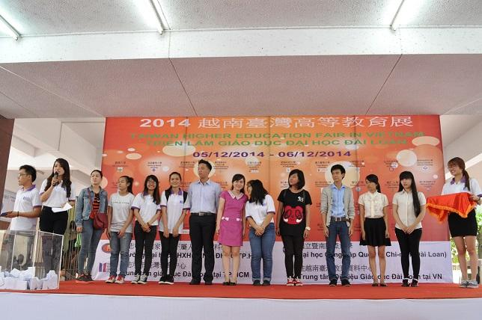 | 12月6日華語歌唱比賽得獎人合照
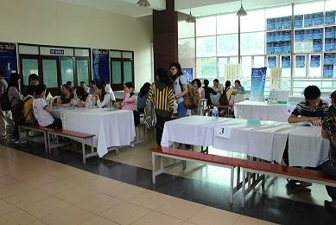 | 12月6日臺商就業展

